**31.03.2025 «Фото-студия «Миг»» 1 год обучения 1 группа**

**Тема занятия: «Натюрморты: съемка цветов и других растений»**

Здравствуйте ребята. Сегодня темой нашего занятия будет «Натюрморты: съемка цветов и других растений».

И первое с чего мы начнем, это правила безопасности.

Во избежание несчастного случая, поражения электрическим током, поломки оборудования, рекомендуется выполнять следующие правила:

- выполнять только ту работу, которая поручена педагогом;

- использовать способы и приемы безопасной фотосъемки, пользоваться только исправным оборудованием, инструментом, приспособлениями и по их назначению.  
- снимать и устанавливать сменные части применяемого оборудования осторожно, без рывков.  
- при выборе походящего ракурса фотосъемки оценивать безопасность перемещения и контролировать окружающую обстановку.  
- при взаимодействии с другими людьми вести себя вежливо и корректно, не провоцировать конфликтные ситуации.  
- в случае плохого самочувствия прекратить работу, поставить в известность педагога и обратиться за медицинской помощью.

Ниже, я предлагаю вам ознакомится с информацией по съемке: Натюрморты: съемка цветов и других растений.

**Натюрморты: съемка цветов и других растений**

Компоновать и фотографировать натюрморты очень увлекательно. Несколько якобы случайных вещей могут прекрасно передать настроение. Порой раковина, запутавшаяся в водорослях на морском песке, выглядит выразительнее морского пейзажа, а живописно расположившийся гриб - аппетитнее целого лукошка «лесного урожая». Но мало поймать в видоискатель удивительные формы и яркие краски: нужно суметь их сфотографировать наиболее выгодным и привлекательным образом. Полезнее всего обращать внимание на натюрморты известных художников, изучая расположение и освещение предметов.

Ниже приведено несколько закономерностей композиции натюрморта.

* Если на снимке изображены предметы примерно одинакового размера, то у зрителя создастся впечатление, что они находятся на одинаковом расстоянии от камеры.
* Предмет воспринимается как обособленный, без связи с общим сюжетом в случае, если его контур не соприкасается с контуром другого предмета.
* Нагромождение большого количества вещей мешает восприятию. Компонуя натюрморт, будьте лаконичны.
* Вещи, составляющие композицию, не должны повторять друг друга ни по форме, ни по цвету, ни по проекции. Натюрморт из предметов одной или близкой тональности кажется однообразным и не привлекает внимания.
* Тени - тоже часть композиции.

Компоновку натюрморта начните с фона. Он не должен отвлекать внимание от главных объектов. Самый простой фон - белый, серый или черный.

Какие материалы использовать для фона? Любые. Белый фон можно сделать из большого листа бумаги или куска ткани, прикрепив их к стене и положив другой конец на край стола. Листы пенопласта тоже могут служить для создания фона, а еще их можно применять в качестве отражающих свет экранов. Для небольших натюрмортов можно использовать предметы одежды подходящего цвета.

Профессионалы используют в качестве рассеивателей специальные белые зонты, а любители могут обойтись бумажными экранами или листами белого пенопласта, расположенными соответствующим образом.

**Съемка цветов и других растений**

Тем, кто увлекается съемкой цветов, можно позавидовать. Их объекты доступны в любое время года: в лесу, в ботаническом саду, на клумбе, в цветочном киоске. Цветы очень декоративны, а значит, композиция вашего снимка должна быть очень простой. Иначе фотография получится слишком вычурной, а вся эффектная красота цветка, его восхитительная форма и насыщенный цвет пропадут даром. Сосредоточьте внимание на каком-либо одном растении и сделайте серию снимков.

Цветы фотографируют, как правило, крупным планом, с небольшой глубиной резкости, чтобы размыть фон (рис. 1).

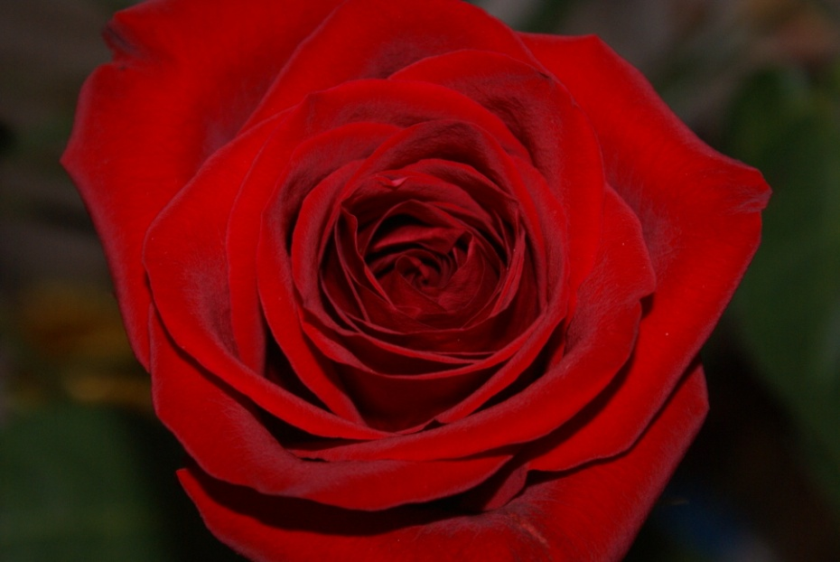

Рис. 1. Роза сфотографирована в макрорежиме с выдержкой 1/250 секунды при диафрагме 1/2

Самое важное при съемке цветов - передать детали и не исказить цвет. Следовательно, цветы лучше снимать в рассеянном свете. Крайне важно четко навести камеру на резкость с небольшого расстояния.

Если дождь - не беда! Цветы даже лучше снимать, чуть обрызгав их водой. От этого они (и изображение) станут свежее, а цвета - ярче. Ветер - ну и пусть, устанавливаем длинную выдержку и получаем цветок в движении, в полете.

Кстати

Так как цветы достаточно невелики, можно воспользоваться простейшими рефлекторами - листом белой или цветной бумаги, прозрачным пластиковым зонтом итп.

Итак, камеру - на штатив, компонуем кадр. А дальше - вот что.

* Установите режим приоритета диафрагмы, чтобы, в зависимости от вашего замысла, получить резкую фотографию с максимально возможной глубиной резкости (при небольшой диафрагме) или расплывчатый задний план (при полностью открытой диафрагме).
* Уверенность в том, что камера сфокусировалась именно на объекте съемки, а не на фоне и не на постороннем предмете, вам даст режим ручной фокусировки при использовании макрорежима.
* Белые цветы очень эффектно смотрятся на черном фоне, будь то кусок черного бархата или лист матовой бумаги. Их лучше снимать без вспышки, в ярком рассеянном свете. Прямые лучи солнца для такой съемки не годятся, лучше выбрать пасмурный день или по крайней мере подоконник окна, выходящего на северную сторону. В качестве отражателя можно использовать лист белой бумаги или белую ткань. Так вы сможете получить неискаженные оттенки белого цвета.
* Изучите полученный снимок. При необходимости измените параметры съемки и повторите снимок.

Сюжеты с цветами и растениями поистине бесчисленны. Крайне интересно фотографировать стебли, листья и лепестки в макрорежиме: такие снимки очень эффектны, а делать их сравнительно несложно, да и объект никуда не торопится - а это настоящая роскошь для фотографа (рис. 2).

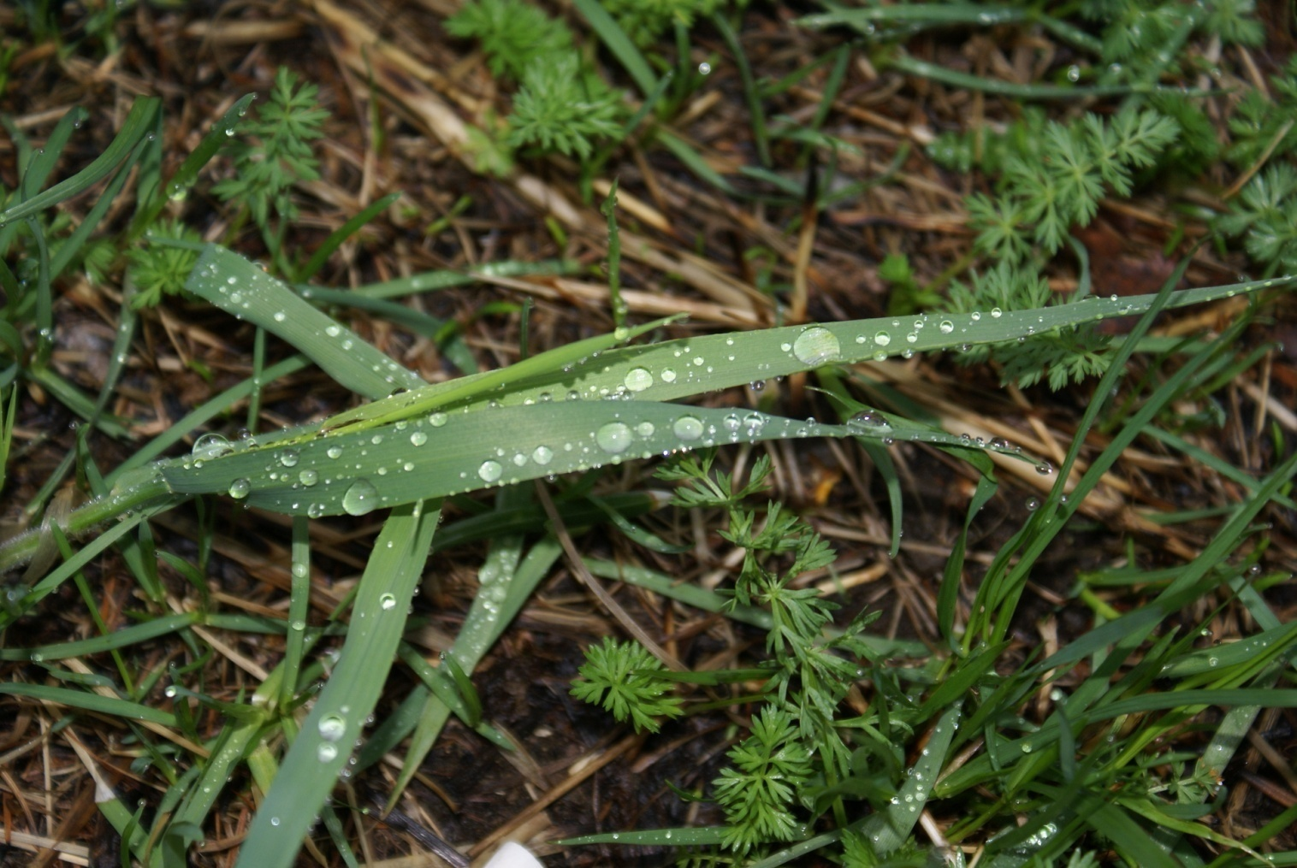

рис. 2. Капли дождя на траве

Теперь я предлагаю вам сделать фотографии цветов и других растений, и прислать фотографию мне в мессенджерах WhatsApp/Viber по номеру телефона 8 932 419 59 82, либо в нашей группе «ВКонтакте».